

UJIAN TENGAH SEMESTER

**Mata Kuliah : Object Oriented Analysis**

**and Design**

**Dosen : I Komang Arya Ganda Wiguna, S.Kom., M.Cs.**

**Semester/Kls : Genap/Q Hari/Tgl : Senin, 25 April 2022**

**Waktu/ Sifat : Online Prog.Studi : Teknik Informatika**

# PETUNJUK PENGERJAAN SOAL:

1. Bacalah soal secara seksama dan pahami maksudnya
2. Identifikasi permasalahan yang terdapat pada soal
3. Soal dikerjakan secara mandiri!

# STUDI KASUS:

**Sistem Manajemen Bengkel**

Pemangku Kepentingan: Pelanggan, Mekanik, dan Suku Cadang

Sebuah bengkel yang melayani service sepeda motor besar dan normal serta menjual suku cadang menginginkan software yang akan mempermudah prosesnya. Biasanya pelanggan akan datang ke bengkel mereka untuk memperbaiki sepeda mereka, tetapi karena sebagian besar waktu bengkel mereka penuh dengan pelanggan, sehingga calon pelanggan tersebut tidak dapat dengan cepat memperbaiki sepeda mereka. Hal ini dapat dihindari jika pelanggan menelepon mereka dan memesan tanggal untuk memperbaiki sepeda mereka, tetapi itu sangat merepotkan dan lambat. Oleh karena itu mereka menginginkan sistem reservasi online, yang dapat dipesan oleh pelanggan ketika akan memperbaiki kendaraan dan sistem akan menyimpan data reservasi. Bengkel juga menginginkan toko online tempat mereka menjual suku cadang atau aksesoris, yang kemudian akan dikirimkan ke alamat pelanggan; oleh karena itu mereka dapat menjual barang-barang tersebut di luar wilayah mereka. Dalam website bengkel, pelanggan dapat mengecek status service yang diupdate oleh mekanik secara berkala, sehingga pelanggan tidak perlu menghubungi bengkel setiap waktu, mereka dapat mengakses situs web dan memeriksa pembaruan data bengkel. Terakhir, software ini membutuhkan database suku cadang. Biasanya divisi suku cadang akan memeriksa gudang mereka setiap kali mekanik membutuhkannya, proses ini memakan waktu beberapa menit. Sehingga untuk mempermudah, kini divisi suku cadang dapat menginput ketersediaan suku cadangnya ke dalam database, yang kemudian dapat dicek sendiri oleh mekanik. Jika suku cadang tidak tersedia mereka dapat memesannya melalui perangkat lunak sehingga divisi suku cadang akan diberitahu dan kemudian membelinya.

Untuk mewujudkan semua itu, pertama-tama mereka membutuhkan sebuah situs web yang akan berinteraksi dengan pelanggan, situs ini harus sederhana dan ramah pengguna untuk melayani tujuannya. Website juga membutuhkan server stabil yang cukup cepat untuk memproses reservasi atau pesanan pelanggan dengan cepat.

# SOAL:

Berdasarkan pada studi kasus diatas, anda diminta untuk mengerjakan beberapa hal berikut sesuai dengan pandangan *masing-masing*:

* 1. Sebutkan detail dari kebutuhan fungsional dan non-fungsional
  2. Gambarkan use case diagram
  3. Gambarkan narrative use case (2 narrative)
  4. Gambarkan activity diagram (2 activity)
  5. Gambarkan sequence diagram (1 sequence)
  6. Gambarlah class diagram (tidak membuat semua class, cukup interaksi class yang digambarkan dari sequence diagram)

**JAWABAN**

1. **KEBUTUHAN FUNGSIONAL DAN NON-FUNGSIONAL**

Fungsional Requirements

|  |  |
| --- | --- |
| Layanan yang harus disediakan sistem | Pelanyan untuk mendata suku cadang masih ada  Pelanyan untuk pelanggan dapat mengecek status service yang diupdate agar dapat mekanik secara berkala  Pelanyan situs web yang praktis mudah di mengerti dan cepat untuk di acces  Pelanyanan harus di adakan dalam layanyan service dengan menggunakan sistem anterian  Pelanyan untuk pelangan dapat memesan pelanyanan tanggal service agar menjadi lebih mudah |
| Bagaimana reaksi sistem terhadap suatu input | Sistem akan memproses data yang input untuk di data dan di kelompokan menjadi beberapa group database |
| Bagaimana perilaku sistem dalam suatu situasi | Sistem akan memberikan data yang di minta oleh bengkel yang di ambil dari beberapa group database |
| Apa input dan output sistem | INPUT:   1. Mendata pelanggan 2. Permintaan pelanggan 3. Entimasi pekerjaan 4. Perkiraan suku suku cadang 5. Pendataaan Pekerjaan 6. Mendata suku cadang 7. Perhitungan dan mendata semua harga yang akan di bayar   OUTPUT:   1. Perkiraan biaya 2. Perkiraan waktu 3. Estimasi pekerjaan 4. Estimasi suku cadang di gunakan 5. Laporan kegiatan transaksi 6. laporang suku cadang 7. Laporan beban mekanik 8. Laporan loyalitas pelanggan |
| Data seperti apa yg harus disimpan | 1. Data pelanggan 2. Data mekanik 3. Data suku cadang 4. Data harga 5. Data detail harga jasa |
| Komputasi seperti apa yg harus dilakukan sistem | 1. Proses Generate laporan kerja 2. Memproses menganalisi data data yang akan di simpan 3. Proses Generate laporan biaya 4. Proses Generate data suku cadang |
| Konsep, fungsi, fitur, informasi, perilaku sistem | 1. Keamanan 2. Kerahasiaan 3. Transparan 4. Privasi 5. Integritas pemerosesan 6. Ketersediaan 7. Tersimpan terpisah |

Non Fungsional Requirements

|  |  |
| --- | --- |
| Proses pembangunan |  |
| Standar |  |
| Waktu respon sistem | Program akan mendata seluruh data yang sudah di berikan |
| Resource usage | Menggunakan suku cadang , pekerja |
| Keamanan sistem | Mengunakan sistem recovery data dan menyinpan data secara terpisah |
| Recovery sistem | Meggunakan pencatatan data doble yang di simpan di tempat yang berbeda untuk menghindari kehilangan data |
| Biaya | 1. Suku cadang 2. Mekanik 3. Server 4. Web application |
| Teknologi yang digunakan |  |
| Metodologi yang digunakan |  |
| Struktur organisasi yang dapat menggunakan sistem |  |

**2. USE CASE DIAGRAM**

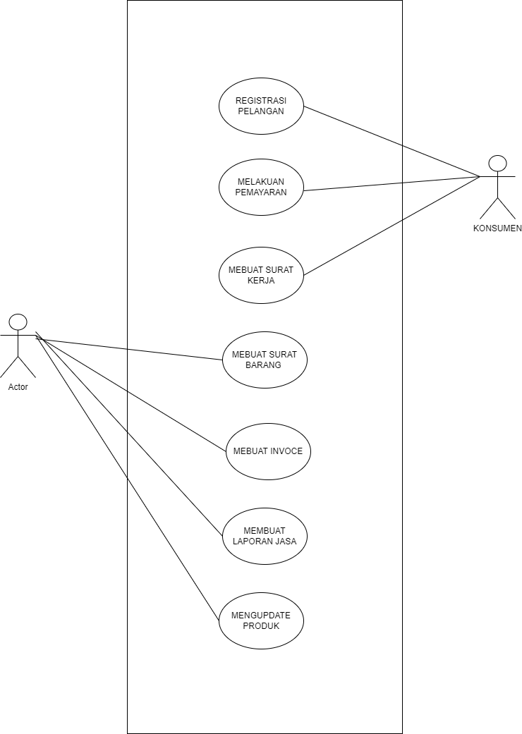

1. **GAMBARKAN NARRATIVE USE CASE**
2. **GAMBARKAN ACTIVITY DIAGRAM**

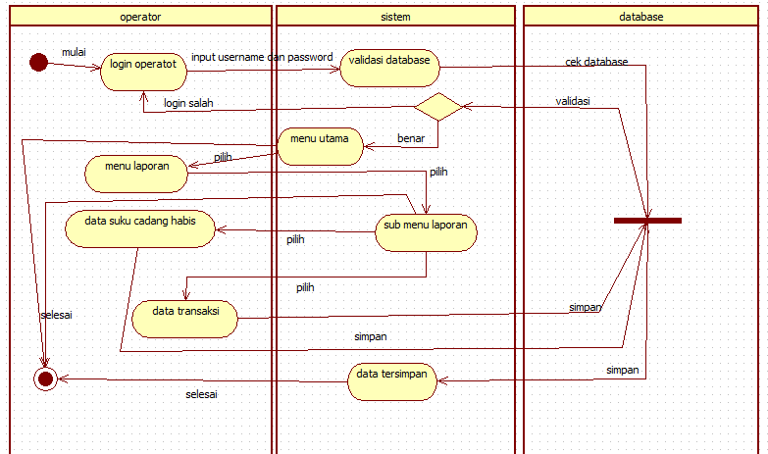

**5.** **SEQUENCE DIAGRAM**

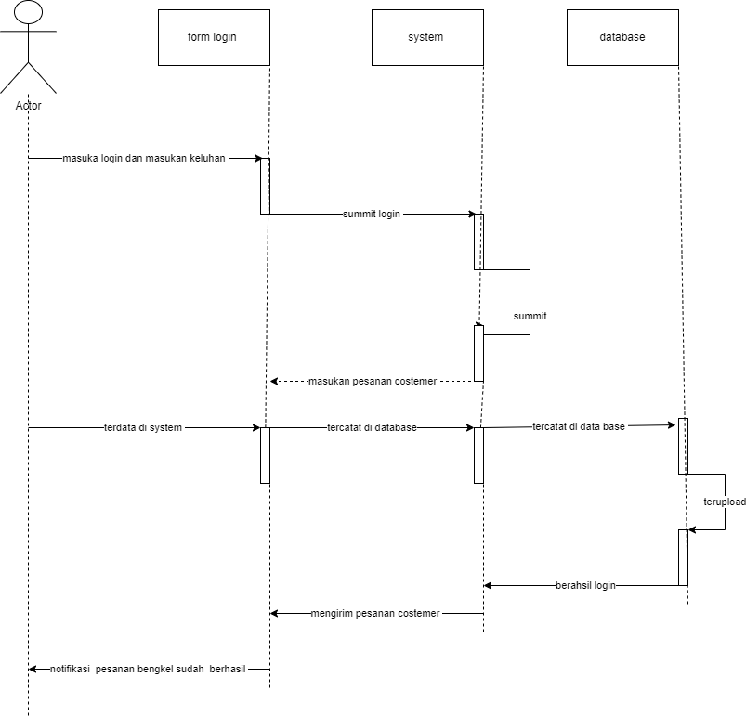

6. **CLASS DIAGRAM**